В настоящее время по-настоящему добрые, бескорыстные и героические поступки, о которых многие даже не слышали и не знают, совершают наши дети, которые, порой, ценой своей жизни и здоровья, не задумываясь, бросаются на выручку тем, кого даже и не знают, но кому по-настоящему необходима их помощь.

Женя Табаков

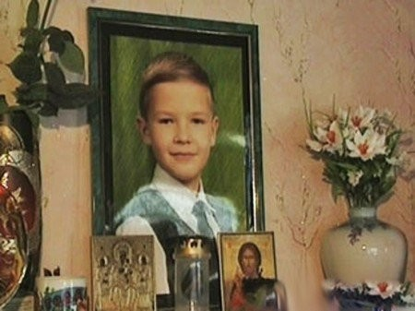
0
Самый юный герой России. Настоящий Мужчина, которому было всего 7 лет. Единственный семилетний обладатель Ордена Мужества. К сожалению, посмертно.
Трагедия разыгралась вечером 28 ноября 2008г. Женя и его двенадцатилетняя старшая сестра Яна были дома одни. В дверь позвонил неизвестный мужчина, который представился почтальоном, принёсшим якобы заказное письмо.
Яна не заподозрила ничего неладного и разрешила ему зайти. Войдя в квартиру и закрыв за собой дверь, «почтальон» вместо письма достал нож и, схватив Яну, стал требовать, чтобы дети отдали ему все деньги и ценности. Получив от детей ответ, что они не знают, где деньги, преступник потребовал от Жени искать их, а сам потащил Яну в ванную комнату, где стал срывать с неё одежду. Видя, как он срывает с сестренки одежду, Женя схватил кухонный нож и в отчаянии воткнул его в поясницу преступника. Взвыв от боли, тот ослабил хватку, и девочка сумела выбежать из квартиры за помощью. В ярости несостоявшийся насильник, вырвав нож из себя, стал вонзать его в ребенка (на теле Жени насчитали восемь колотых ран, несовместимых с жизнью), после чего бежал. Однако нанесенная Женей рана, оставляющая за собой кровавый след, не позволила ему уйти от погони.
Указом Президента РФ от 20 января 2009г. за мужество и самоотверженность, проявленные при исполнении гражданского долга Табаков Евгений Евгеньевич был посмертно награждён орденом Мужества. Орден получала мама Жени Галина Петровна.

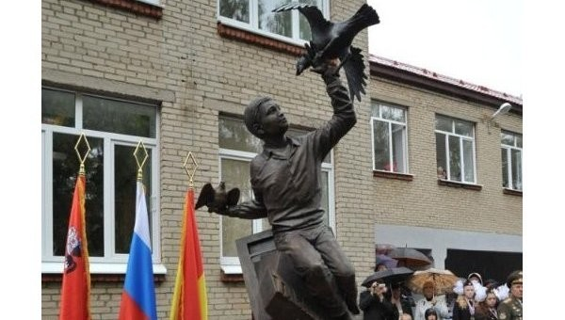
0
1 сентября 2013 года во дворе школы открыли памятник Жене Табакову - мальчик, отгоняющий коршуна от голубки.

Данил Садыков

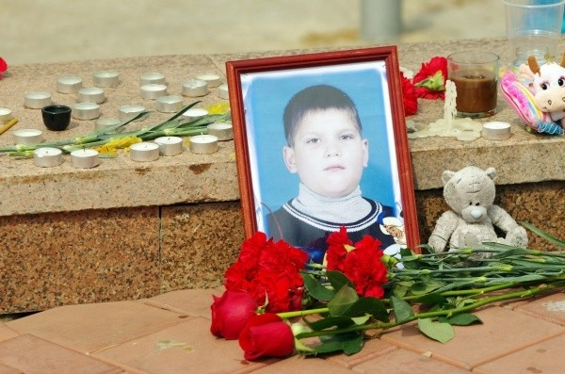

12-тилетний подросток, житель города Набережные Челны, погиб, спасая 9-тилетнего школьника. Трагедия произошла 5 мая 2012 года на бульваре Энтузиастов. Примерно в два часа дня 9-тилетний Андрей Чурбанов решил достать пластиковую бутылку, упавшую в фонтан. Неожиданно его ударило током, мальчик потерял сознание и упал в воду.
Все кричали «помогите», но в воду прыгнул только Данил, который в этот момент проезжал мимо на велосипеде. Данил Садыков вытащил пострадавшего на бортик, но сам получил сильнейший удар током. Он умер до приезда скорой помощи.
Благодаря самоотверженному поступку одного ребёнка, другой ребёнок остался жив.
Данил Садыков награждён Орденом Мужества. Посмертно. За проявленное мужество и самоотверженность при спасении человека в экстремальных условиях.Награду вручал председатель Следственного Комитета РФ. Вместо сына ее получил отец мальчика – Айдар Садыков.

Максим Конов и Георгий Сучков



0
В Нижегородской области двое третьеклассников спасли провалившуюся в прорубь женщину. Когда она уже прощалась с жизнью двое мальчиков проходили мимо пруда, возвращаясь из школы. 55-летняя жительница поселка Мухтолова Ардатовского района пошла на пруд, чтобы набрать воды из крещенской проруби. Прорубь покрылась уже кромкой льда, женщина поскользнулась и потеряла равновесие. В тяжелой зимней одежде она оказалась в ледяной воде. Зацепившись за кромку льда, несчастная стала звать на помощь.
К счастью, в этот момент мимо пруда проходили двое друзей Максим и Георгий, возвращавшиеся из школы. Заметив женщину, они, не теряя ни секунды, бросились на помощь. Добравшись до проруби, мальчики взяли женщину за обе руки и вытянули на крепкий лед.Ребята проводили ее до дома, не забыв прихватить ведро и санки. Прибывшие медики осмотрели женщину, оказали помощь, в госпитализации она не нуждалась.
Конечно, бесследно такое потрясение не прошло, но женщина не устает благодарить ребят за то, что осталась жива. Своим спасателям она подарила футбольные мячи и сотовые телефоны.

0

Кобычев Максим

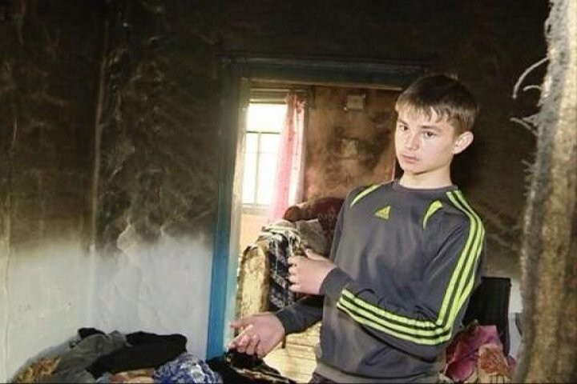
0
Пожар в частном жилом доме в поселке Зельвено Амурской области вспыхнул поздним вечером. Обнаружили пожар соседи с большим опозданием, когда из окон горящего дома повалил густой дым. Сообщив о пожаре, жители принялись тушить пламя, заливая его водой. К тому моменту в комнатах горели вещи и стены строения. Среди тех, кто прибежал на помощь, был 14-летний Максим Кобычев. Узнав, что в доме есть люди, он, не растерявшись в сложной ситуации, проник в дом и вытащил на свежий воздух женщину-инвалида 1929 года рождения. Потом, рискуя собственной жизнью, вернулся в горящее строение и вынес мужчину 1972 года рождения.

0

Лида Пономарёва



Медаль «За спасение погибавших» будет вручена учащейся шестого класса Устьвашской средней школы Лешуконского района (Архангельская область) Лидии Пономарёвой. Соответствующий Указ подписал президент России Владимир Путин, сообщает пресс-служба Правительства области.
В июле 2013 года 12-летняя девочка спасла двоих семилетних детей. Лида, опередив взрослых, прыгнула в реку сначала за тонувшим мальчиком, а затем помогла выплыть и девочке, которую также относило течением далеко от берега. Один из ребят на суше успел бросить тонущему ребёнку спасательный жилет, за которой Лида и подтянула девочку к берегу.
Лида Пономарёва — единственная из окружающих ребят и взрослых, оказавшихся на месте трагедии, не задумываясь, бросилась в реку. Девочка вдвойне рисковала собственной жизнью, ведь у нее сильно болела травмированная рука. Когда на следующий день после спасения детей мама с дочкой пошли в больницу, выяснилось, что это был перелом.
Восхитившись смелостью и мужеством девочки, губернатор Архангельской области Игорь Орлов лично поблагодарил по телефону Лиду за отважный поступок и представил ее к государственной награде.
Вывод:

Это только малая часть историй про отважных детей и их не детские поступки. Не всех награждают медалями, но от этого их поступок не становится менее значимым. Самая главная награда — благодарность тех, чью жизнь они спасли.

Цель проекта:

Познакомить одноклассников с детьми-героями нашего времени, рассказать об их подвигах.

Задачи проекта:
1.Изучить литературу по выбранной теме, отобрать наиболее интересные случаи;
2.Найти фото детей-героев;
3.Составить план рассказа и по нему изложить информацию одноклассникам.

Проект на тему:

«Богатства,отданные людям»

Дети-герои нашего времени

Выполнила
Ученица 3 «Б» класса
Средней школы №59
Крыско Полина

